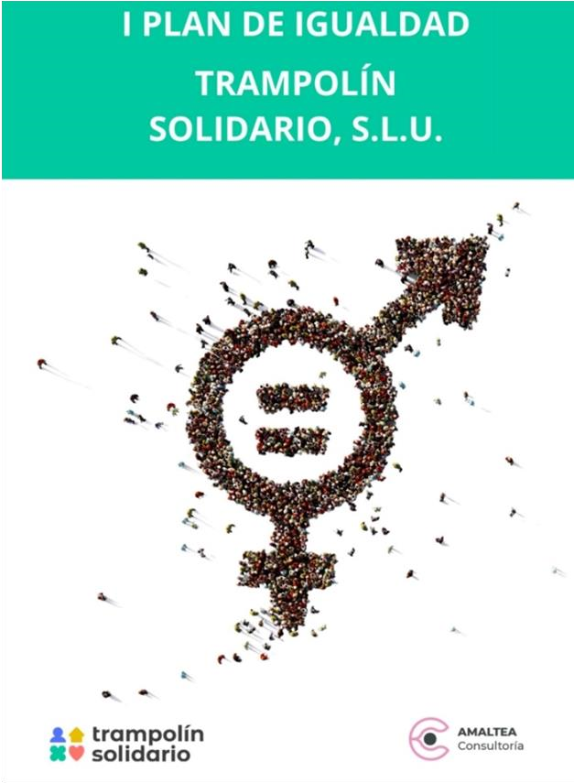

En TRAMPOLÍN SOLIDARIO S.L.U hemos llevado a cabo nuestro Plan de Igualdad, reafirmando así nuestro compromiso con la igualdad de trato y de oportunidades entre mujeres y hombres en el ámbito laboral.
Este Plan constituye una herramienta de trabajo orientada a seguir avanzando hacia una organización más igualitaria, inclusiva y respetuosa, mediante el análisis de nuestra realidad interna y la implantación de medidas dirigidas a prevenir cualquier tipo de discriminación, favorecer la igualdad en el acceso al empleo, la promoción profesional, la formación, la retribución, la conciliación y la corresponsabilidad, así como reforzar la prevención del acoso sexual y del acoso por razón de sexo.
Con esta actuación, TRAMPOLÍN SOLIDARIO S.L.U da un paso más en la consolidación de una cultura basada en el respeto, y la mejora continua, entendiendo la igualdad no solo como una obligación normativa, sino también como un valor esencial de nuestra organización.

